**Лабораторна робота №3**

**(базові навички работи програмними додатками для резервування та відновлення)**

**Авхимович Дмитрий**

**К17-1**

1. берем запросы с предыдущей лабы, прикладываем к этой.
2. принимаем решение какие индексы строить чтобы запросы отрабатывали быстрее
3. прикладываем планы запросов из предыдущей лабы и планы запросов после постройки индексов, что бы получилось было=>стало смотрим на разницу в стоимости запроса, делаем выводы.

ДО

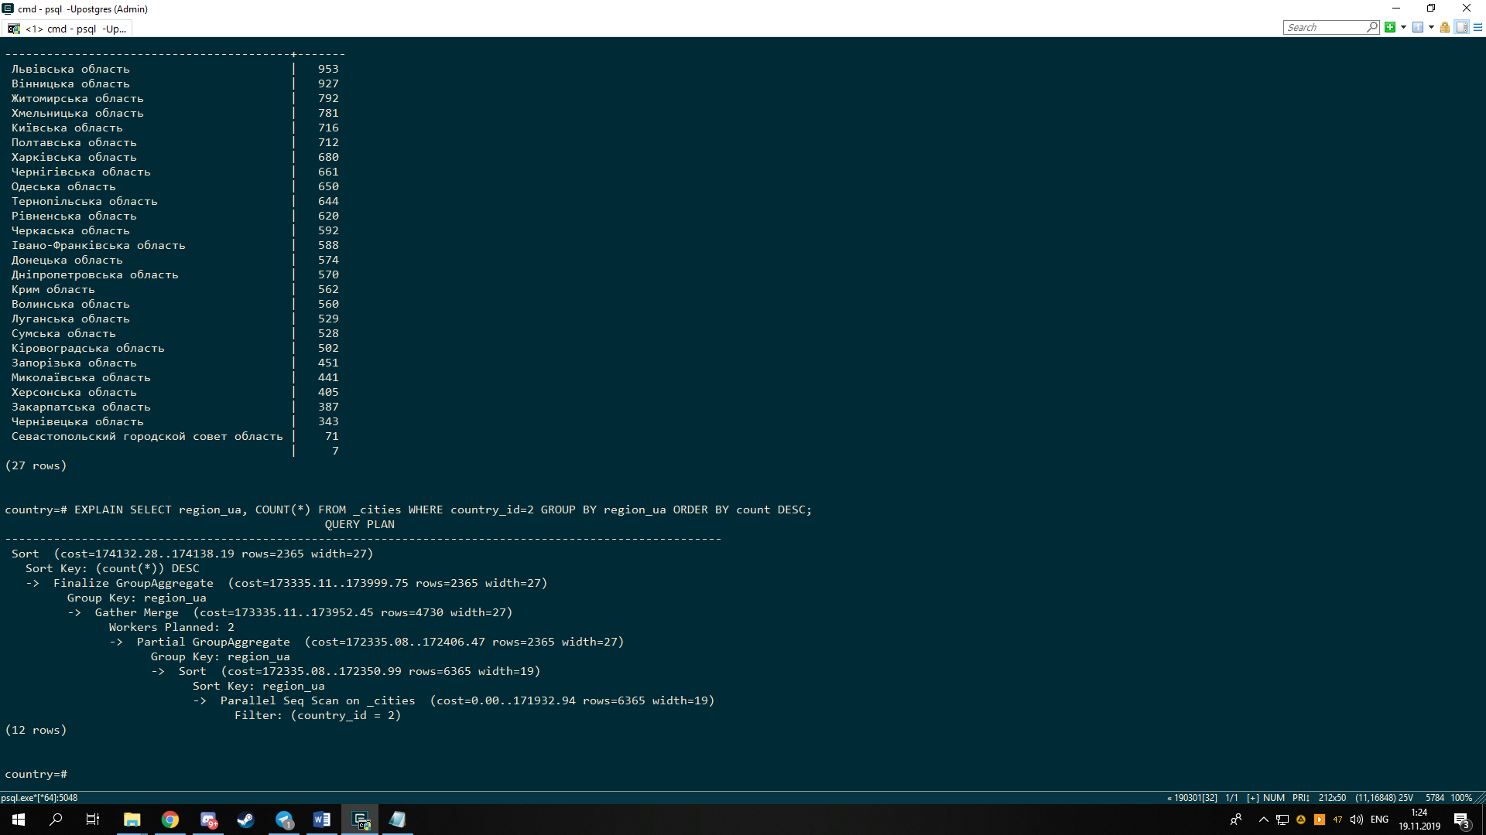

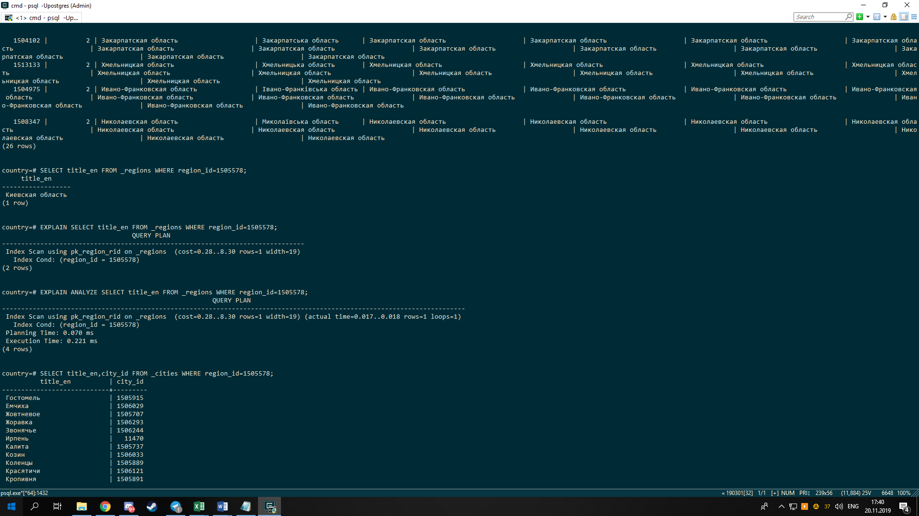

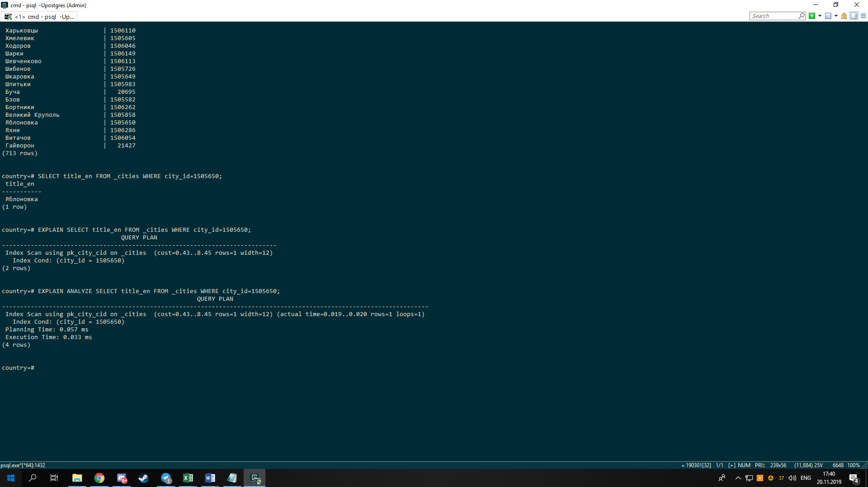

ПОСЛЕ

